III. La neurophysiologie de l’hypnose : nouvelles techniques.

- Les nouvelles techniques d’imagerie cérébrale.
Grâce à la sensibilité aux champs magnétiques de notre organisme, on peut maintenant observer le cerveau de manière très précise. En effet, grâce à des nouvelles méthodes d’imagerie, de nouvelles dimensions du cerveau sont dévoilées.

- L’imagerie par résonance magnétique (IRM)

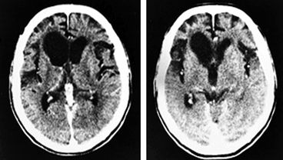Au siècle dernier, le seul moyen d’étudier l’anatomie du cerveau humain était de découper celui d’un défunt. Depuis une trentaine d’année, l’anatomie du cerveau est connue grâce à cette technique : l’imagerie par résonance magnétique. Ce phénomène a été découvert en 1946 par Edward Purcell, Félix Bloch et leurs collaborateurs. L’IRM permet de visualiser l’anatomie des structures du cerveau. On
A gauche, l'IRM d'un cerveau sain. A droite celle du cerveau d'un individu atteint de la maladie d'Alzheimer.
enregistre la répartition de l’eau, l’eau qui a réagi par un signal appelé résonance magnétique. Cette résonance varie selon que l’eau est mélangée ou non à d’autres constituants comme la graisse. Ces variations sont traduites par différentes nuances de gris. La série d’image en coupe dévoile ou non la présence d’une anomalie.
Des capteurs spéciaux envoient le signal, qui est ensuite traité par des systèmes informatiques permettant de créer des images de coupe des tissus dans différentes orientations.

            - L’imagerie par résonance magnétique fonctionnelle.
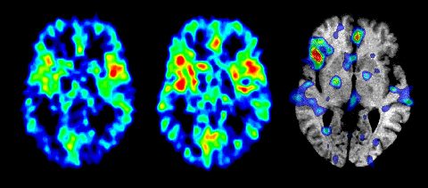
L’imagerie par résonance magnétique fonctionnelle nous montre l’activité des différentes régions cérébrales. Le dispositif et les fonctions de base sont quasiment les mêmes qu’utilisés pour une IRM classique, mais les ordinateurs qui analysent le signal sont différents. L’IRMf permet de suivre quasiment en continu l’activité du cerveau pendant plusieurs dizaines de minutes. Le principe de l’imagerie par résonance magnétique fonctionnelle est que lorsqu’un groupe de neurones s’activent, d’avantage de sang est amené et donc d’avantage d’oxygène. L’augmentation du débit sanguin cérébral dans une région plus active du cerveau est toujours supérieure au taux d’oxygène de cette région. Donc, en soustrayant l’intensité des différentes régions à une image préalablement enregistrée avant la tâche à accomplir, on observe alors que certaines régions « s’allument », ce qui correspond aux zones les plus irriguées et donc les plus actives. L’IRMf a été mise au point par l’équipe de Bruce Rosen, professeur en radiologie, sciences de la vie et technologie à la faculté de médecine de Harvard. Peu après, en 1992, Ken Kwong et ses collaborateurs publièrent les premières images d’IRMf en utilisant la méthode du BLOD « Blood Oxygen Level Dependant ». Depuis, cette technique d’imagerie n’a cessé d’évoluer. Les appareils d’IRMf actuels sont capables de produire quatre photos par seconde ce qui permet de suivre l’activité neuronale au cours d’une tâche complexe.
IRMf d'un cerveau humain, trois états cérébraux sont ici étudiés.

            - L’électro-encéphalographie (EEG)
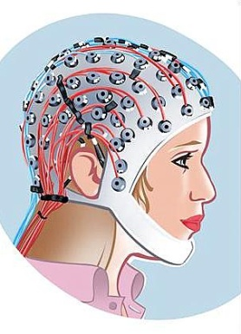
L’électro-encéphalographie a pour but de d’étudier l’activité électrique du cerveau, il mesure le potentiel électrique cérébral.
Des électrodes sont placées au moyen d’un casque souple sur le cuir chevelu. Chacune de ces électrodes recueillent un signal électrique produit par les neurones, ce signal étant relativement faible, il faut donc l’amplifier.
Casque portant les électrodes
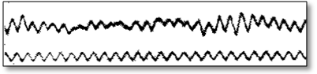Le premier électro-encéphalogramme a été enregistré par le neurologue Hans Berger et a été publié en 1929.
Premier EEG enregistré par H. Berger

            - La magnétoencéphalographie (MEG)

La magnétoencéphalographie étudie également l’activité électrique cérébrale. Les neurones produisent de faibles champs magnétiques lorsqu’ils déchargent. Les médecins enregistrent cette activité grâce des capteurs de champs magnétiques extrêmement sensibles.
La magnétoencéphalographie s’est développé à partir des années 70, a continuellement évolué pour atteindre son essor lors de l’apparition des ordinateurs.

            - La tomographie par émission de positrons (TEP)

Lorsqu’un atome se désintègre, il émet un positron. Celui-ci rencontre un électron des atomes proches. Ensemble, ils produisent alors deux photons gammas émis en sens opposés. Ceux-ci traversent le corps en ligne droite et viennent frapper en même temps deux des détecteurs disposés en rond autour du patient. Ces deux détecteurs frappés déterminent la droite sur laquelle est situé le point d’émission. Plusieurs désintégrations donnent des droites différentes, leur point d’intersection correspond à la région émettrice. Ces données sont alors transmises vers un ordinateur qui va les traiter afin d’obtenir des images comme celles ci-dessus.

